
MINISTERUL EDUCAȚIEI, CULTURII ȘI CERCETĂRII
AL REPUBLICII MOLDOVA
Universitatea Tehnică a Moldovei
Facultatea Calculatoare, Informatică şi Microelectronică
Departamentul Informatică şi Ingineria Sistemelor

Popa Ilie

Raport
pentru lucrarea de laborator Nr.1

la cursul de “Matematică Discretă, Probabilitate și Statistică ”

Verificat:
Burac Dorin , asistent univ.
Departamentul Informatică şi IS,
Facultatea FCIM, UTM

Chișinău – 2026

1) Repartiția binominală
Sarcina: Se aruncă un zar de XY(25) ori
Fie X, numărul de apariţii ale feţei 6. Să se calculeze:
• 𝑃(𝑋 = 2), 𝑃(𝑋 ≥ 3), 𝑃(3 < 𝑋 < 5), 𝑃(𝑋 ≤ 8);
• 𝑚𝑋 – media lui X
• 𝜎𝑋^2 – dispersia (varianța) lui X
• deviația standard a lui X
• reprezentați grafic distribuția cu ajutorul funcției plotDist

1.1 𝑃(𝑋 = 2)
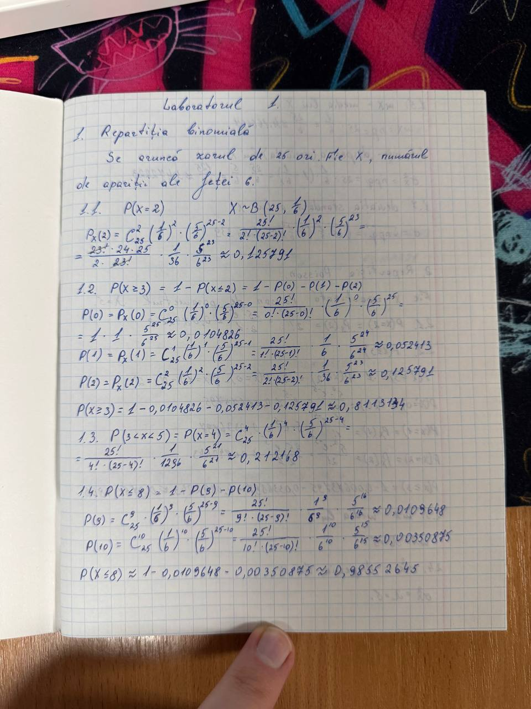
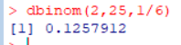
1.2 𝑃(𝑋 ≥ 2)

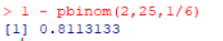
1.3 𝑃(3 < 𝑋 < 5)

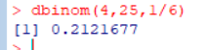

1.4 𝑃(𝑋 ≤ 8)

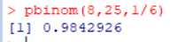

1.5 𝑚𝑋 – media lui X
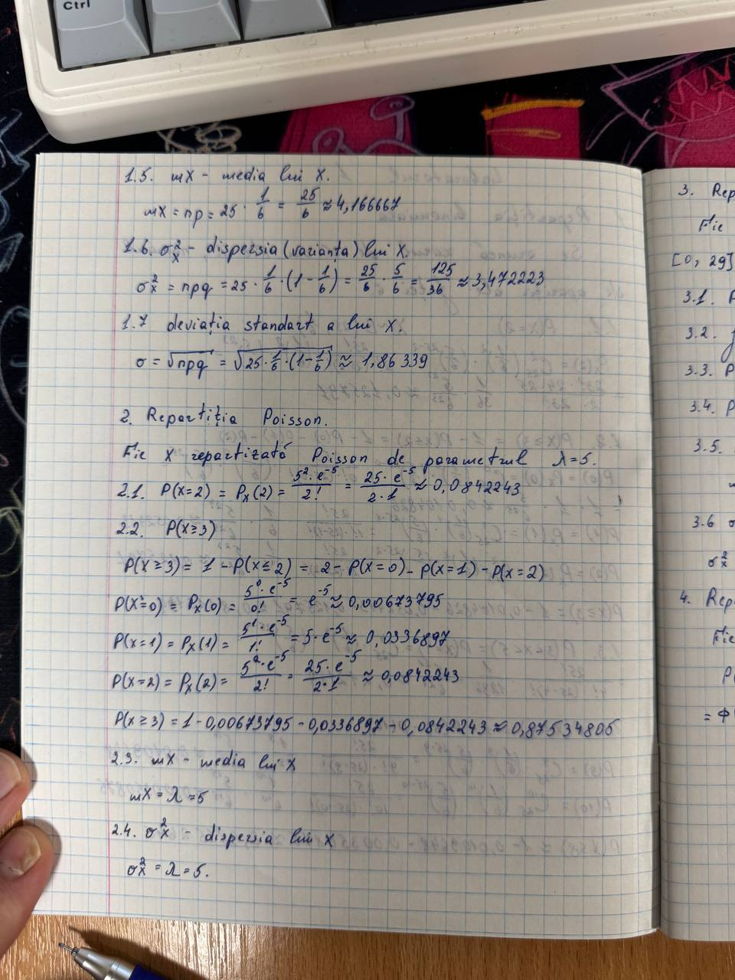
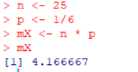

1.6 𝜎𝑋 2 – dispersia (varianța) lui X

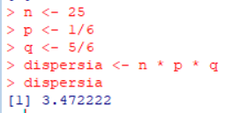

1.7 deviația standard a lui X

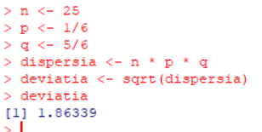

1.8 Reprezentarea grafica

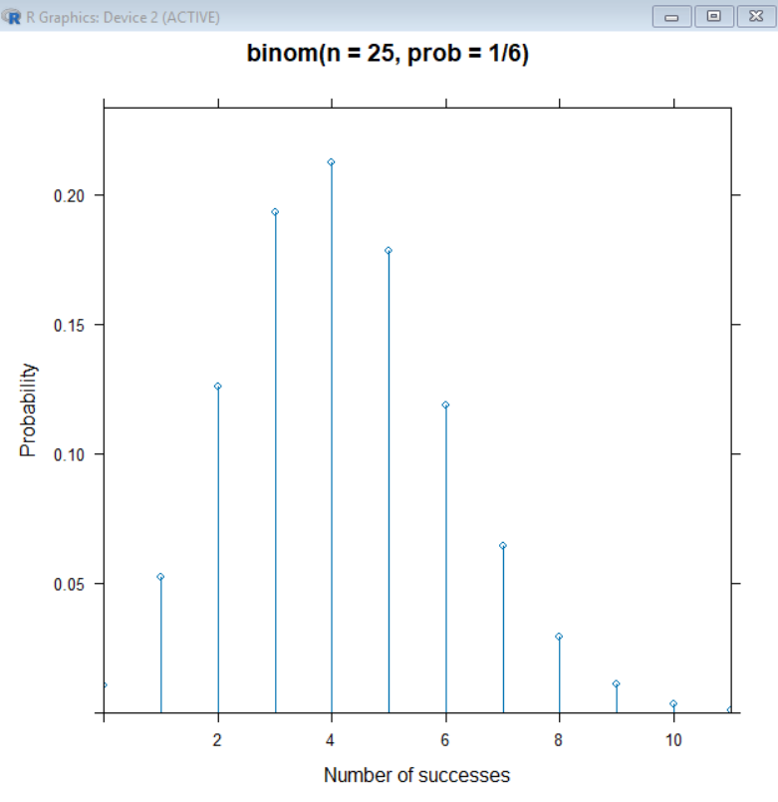

2) Repartiția Poisson.
Sarcina: Fie X repartizată Poisson de parametru 𝜆 = 5
Să se calculeze:
• 𝑃(𝑋 = 2),
• 𝑃(𝑋 ≥ 3)
• 𝑚𝑋 – media lui X
• 𝜎𝑋 2 – dispersia lui X

2.1 𝑃(𝑋 = 2)

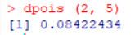

2.2 𝑃(X ≥ 2)

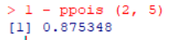

2.3 𝑚𝑋 – media lui X
2.4 𝜎𝑋^2 – dispersia lui X
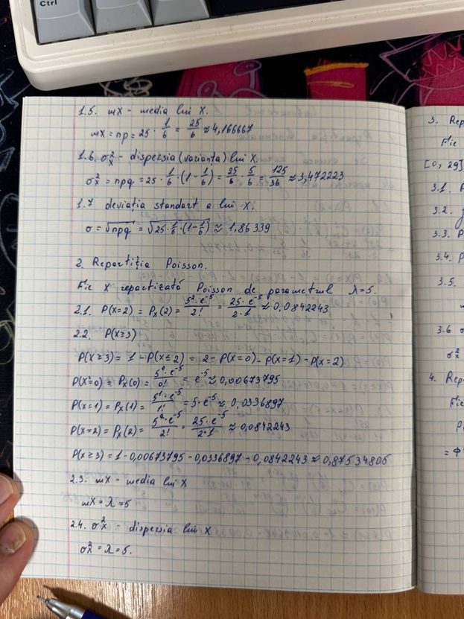

3. Repartiția uniform
Sarcina: Fie variabila X repartizată uniform pe intervalul [0, 29].
Să se calculeze:
• 𝑃(𝑋 = 4)
• 𝑓𝑋(4)
• 𝑃(𝑋 ≥ 10)
• 𝑃(10 < 𝑋 ≤ 20)
• media și dispersia lui X.

3.1 𝑃(𝑋 = 4)
3.2 𝑓𝑋(4)
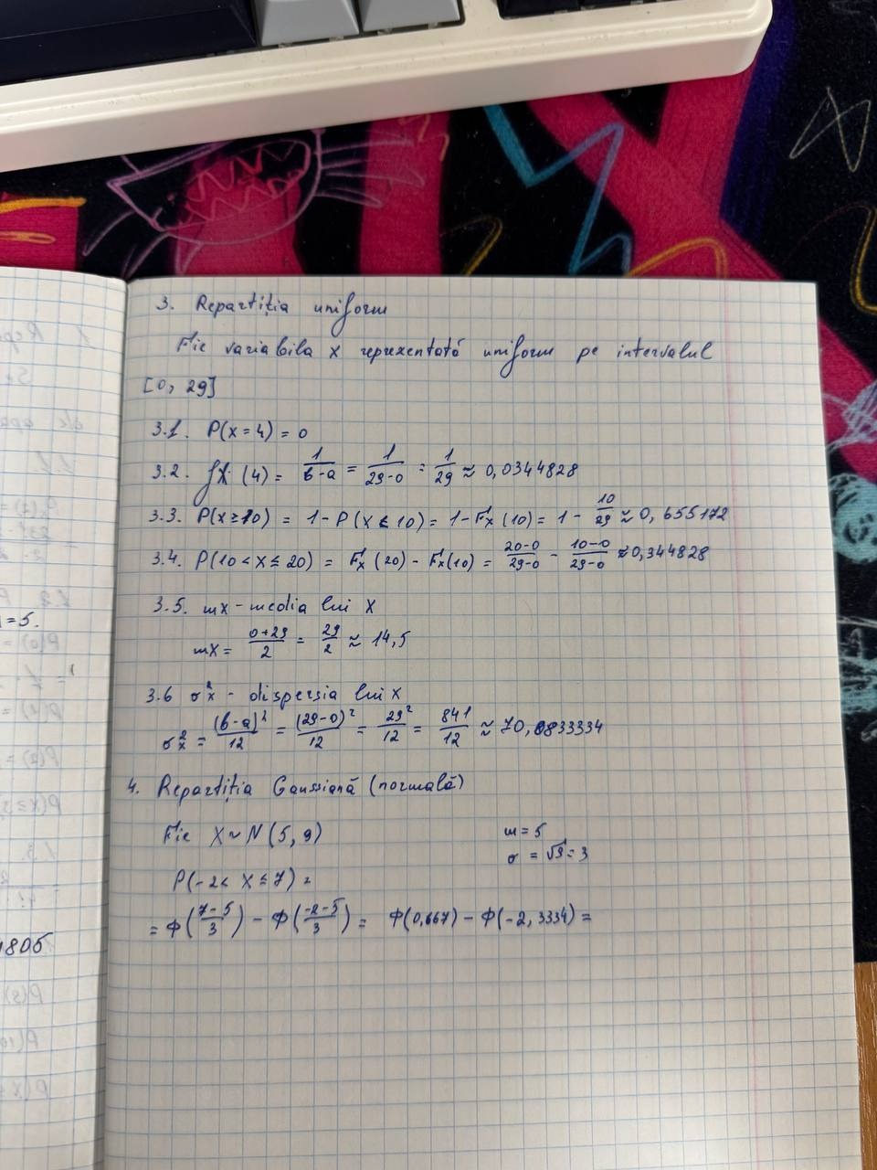
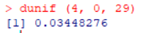

3.3 𝑃(𝑋 ≥ 10)

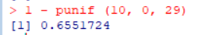

3.4 𝑃(10 < 𝑋 ≤ 20)

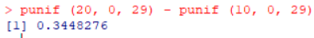
3.5 𝑚𝑋 – media lui X
3.6 𝜎𝑋^2 – dispersia lui X
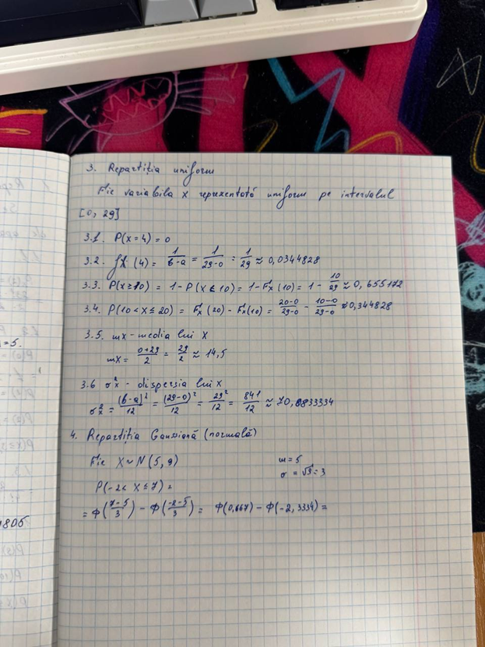
4) Repartiția Gaussiană (normală)
Fie 𝑋~𝑁(5, 9)
Să se calculeze:
• 𝑃(−2 < 𝑋 ≤ 7)
• Afișați graficul și colorați aria −2 < 𝑋 ≤ 7

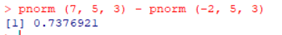
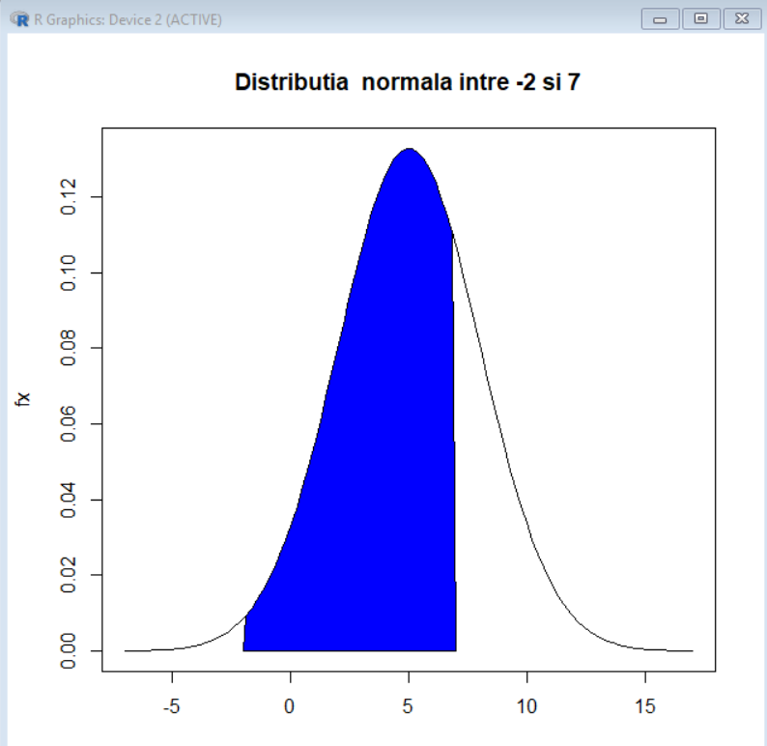
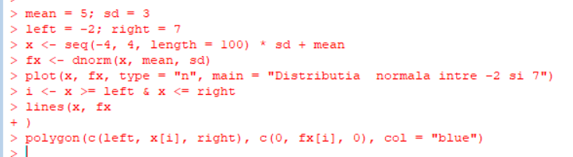

CONCLUZII
În concluzia lucrării de laborator, am demonstrat aplicarea teoriilor de probabilitate și statistică atât prin rezolvarea exercițiilor manuale în caiet, cât și prin implementarea acestora folosind limbajul de programare R. Prin abordarea teoretică, am reîmprospătat cunoștințele despre distribuțiile de probabilitate, calculele statistice fundamentale (media, dispersia, probabilitățile condiționale etc.), iar utilizarea limbajului R ne-a permis să automatizăm și să verificăm rapid calculele, oferindu-ne un feedback imediat asupra corectitudinii abordărilor. Combinarea celor două metode a oferit o înțelegere mai profundă a conceptelor și a utilității acestora în analiza datelor, iar experiența practică în R ne-a ajutat să învățăm cum să aplicăm tehnici statistice într-un mod mai eficient și scalabil.

